Федеральное государственное автономное образовательное учреждение

высшего образования «Санкт-Петербургский государственный университет аэрокосмического приборостроения» (ГУАП)

ОТЧЕТ ЗАЩИЩЕН

доцент Щёкин С.В. _________________

Должность Ф.И.О дата, подпись

**Отчет**

**о лабораторной работе №3**

**«Работа с шейдерами в среде трехмерного моделирования»**

по дисциплине «Проектирование человеко-машинного интерфейса»

ОТЧЕТ ВЫПОЛНИЛ:

Студент Самарин Д. В 4134К ______________________

Ф.И.О. группа дата, подпись

Санкт-Петербург

2024

**Цель работы:** освоение принципов работы с материалами, текстурами, шейдерами, работа с камерой.

**Задание:**

Задать различные свойства шейдеров для объектов собственной сцены. Получить эффекты зеркальных (объект слева), металлических (объект посередине) и стеклянных (объект справа) поверхностей. Наложить текстуры (деревянная фактура рамки зеркала), загруженные из внешних файлов (деревянная фактура рамки зеркала). Создать несколько камер и осуществить рендеринг сцены из разных точек.

**Результат работы:**

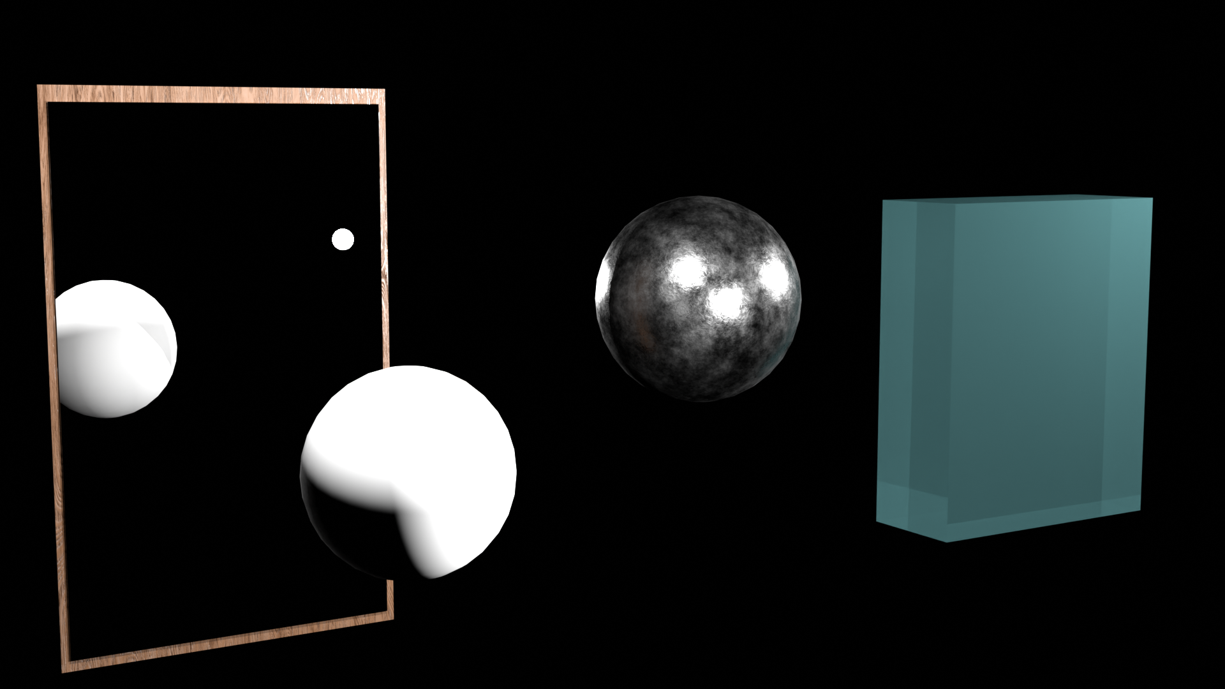

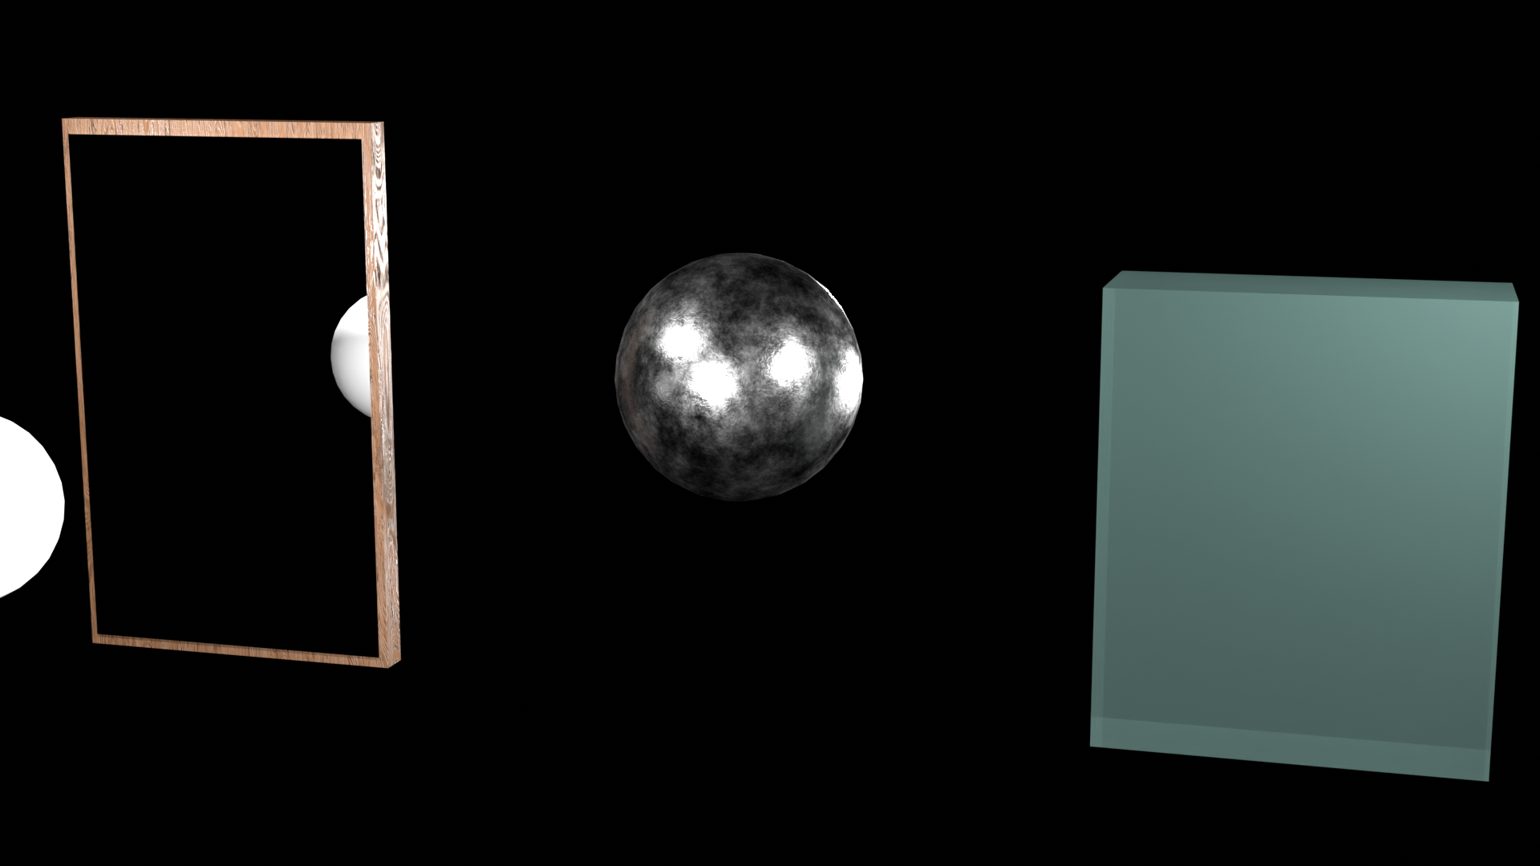

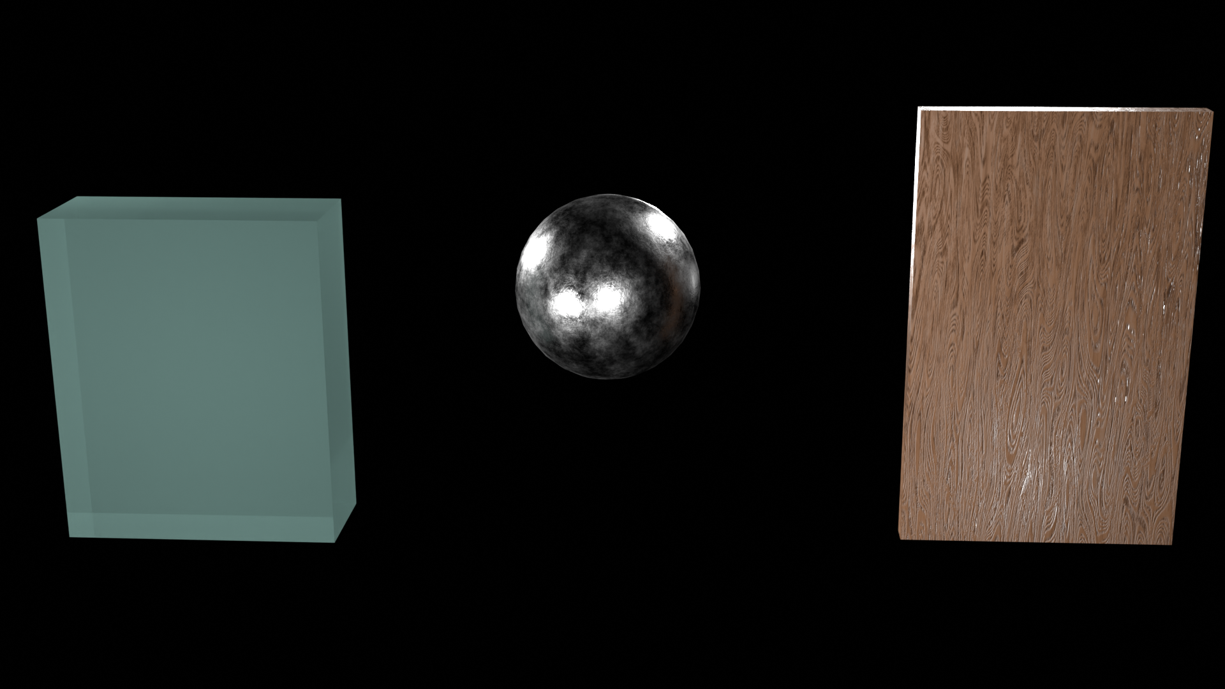

**Выводы:** выполнив лабораторную работу, я освоил принципы работы с материалами, текстурами, шейдерами и камерой.